Лабораторная работа 4

Упражнение 1. Создайте функцию, которая может принимать два аргумента, имя и возраст, и распечатать их значение.

Упражнение 2. Напишите функцию func1 () таким образом, чтобы она могла принимать переменную длину от аргумента и напечатать все значения аргументов

Упражнение 3. Напишите функцию calculation( ) так, чтобы она могла принимать две переменные и вычислять их сложение и вычитание. А также она должна возвращать как сложение, так и вычитание за один вызов возврата.
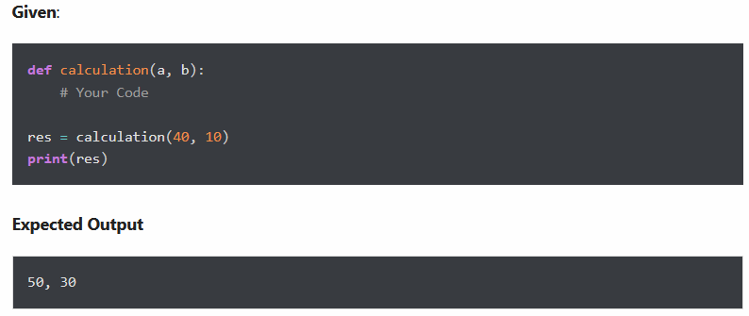

Упражнение 4. Создайте функцию showEmployee ( ) таким образом, чтобы она принимала имя сотрудника и его зарплату и отображала и то, и другое. Если зарплата отсутствует в вызове функции, присвоить зарплате значение по умолчанию 9000
Дано:

Упражнение 5: Создайте внутреннюю функцию для вычисления сложения следующим образом:
- Создайте внешнюю функцию, которая будет принимать два параметра, a и b
- Создайте внутреннюю функцию внутри внешней функции, которая будет вычислять сложение a и b
- Наконец, внешняя функция добавит 5 в сложение и вернет результат.

Упражнение 6: Напишите рекурсивную функцию для вычисления суммы чисел от 0 до 10
Ожидаемый результат:
55

Упражнение 7. Назначьте функции другое имя и вызовите его через новое имя.
Ниже представлена ​​функция displayStudent (name, age). Присвойте ей новое имя showStudent (name, age) и вызовите через новое имя
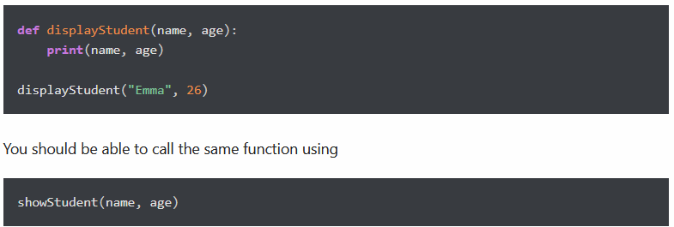

Упражнение 8. Создайте список Python всех четных чисел от 4 до 30
Ожидаемый выход:

Упражнение 9. Верните самый большой элемент из данного списка

